Robot bốn chân do Kawasaki phát triển có khả năng leo lên thân tàu để hàn và sơn
Aakriti Dubey
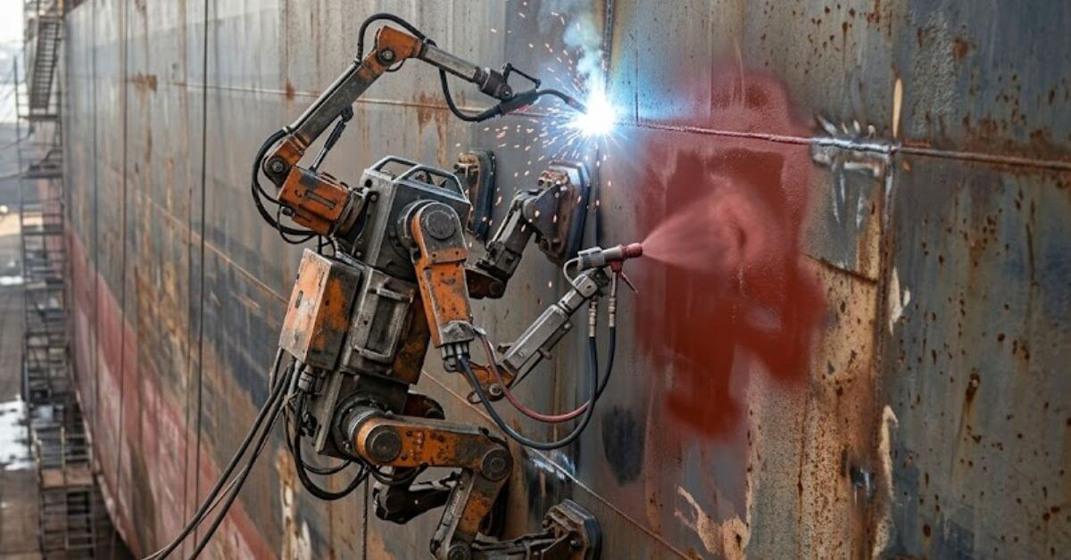
Tập đoàn công nghiệp Nhật Bản Kawasaki Heavy Industries đã giới thiệu một robot bốn chân có khả năng leo lên thân tàu và thực hiện công việc hàn. Công ty đang phát triển robot này trong bối cảnh ngành đóng tàu Nhật Bản đối mặt với tình trạng thiếu hụt lao động lành nghề, đặc biệt là những thợ hàn giàu kinh nghiệm.
Mẫu robot nguyên mẫu lần đầu tiên được giới thiệu trước công chúng vào ngày 6 tháng 10, trong buổi cập nhật chiến lược Tầm nhìn Tập đoàn 2030 của Kawasaki. Công ty dự kiến bắt đầu thử nghiệm robot tại nhà máy Sakaide Works, thuộc tỉnh Kagawa, Nhật Bản, vào năm 2027, hướng tới đưa robot vào sử dụng thực tế từ năm 2028.
Robot sử dụng trí tuệ nhân tạo vật lý (Physical AI) để di chuyển trên các bề mặt thẳng đứng và cong của tàu, đồng thời xác định mức độ hàn cần thực hiện. Kawasaki hướng tới tự động hóa những công việc khó thực hiện bằng các thiết bị thông thường.
Mẫu robot nguyên mẫu có kích thước 60 × 44 × 29 cm và sử dụng nam châm điện để bám vào vỏ tàu. Hệ thống camera và cảm biến cho phép robot kiểm tra các đường hàn và xác định lượng công việc hàn cần thiết.
Thông thường, công nhân tại các nhà máy đóng tàu sử dụng xe nâng người hoặc thiết bị nâng người lên cao để hàn và lắp ráp các phân đoạn lớn được chế tạo sẵn. Robot của Kawasaki được thiết kế để làm việc trực tiếp trên thân tàu, kể cả tại những vị trí khó tiếp cận. Công ty cũng hy vọng công nghệ này sẽ hỗ trợ công nhân thực hiện các công việc đóng tàu trong điều kiện nhiệt độ cao vào mùa hè.
Ông Yasuhiko Hashimoto, Chủ tịch Kawasaki Heavy Industries, cho biết số người làm việc trong ngành đóng tàu Nhật Bản tiếp tục giảm trong trung hạn. Ông cũng nhấn mạnh những khó khăn trong việc truyền đạt kiến thức và kỹ thuật của các lao động lành nghề cho thế hệ trẻ.
Công ty dự định tận dụng kinh nghiệm của những công nhân kỳ cựu để phát triển các hệ thống trí tuệ nhân tạo vật lý có khả năng điều khiển robot và tự chủ thực hiện công việc.
Tháng 7 vừa qua, Kawasaki công bố quan hệ hợp tác với NVIDIA, nhà sản xuất chip của Mỹ, nhằm kết hợp chuyên môn về đóng tàu và robot của Kawasaki với các công nghệ trí tuệ nhân tạo vật lý, bản sao số (digital twin) và mô phỏng.
Chương trình hướng tới kết nối công tác thiết kế tàu với hoạt động sản xuất tại cơ sở Sakaide, đồng thời tăng cường sử dụng robot và các hệ thống tự hành trong quá trình đóng tàu.
Kawasaki cũng cho biết công ty hy vọng có thể mở rộng ứng dụng trí tuệ nhân tạo vật lý từ lĩnh vực đóng tàu sang khai thác tàu, bảo trì và bảo dưỡng. Những kế hoạch này là một phần trong mô hình mà công ty gọi là “nhà máy đóng tàu kỹ thuật số thế hệ tiếp theo” (next-generation digital shipyard).
Các doanh nghiệp Nhật Bản khác cũng đang phát triển công nghệ trí tuệ nhân tạo vật lý. Hitachi đang hợp tác với Fanuc, nhà sản xuất robot công nghiệp, để phát triển các hệ thống máy móc phục vụ sản xuất, logistics và nông nghiệp, với kế hoạch triển khai từ năm tài chính 2027.
Kawasaki dự kiến bắt đầu thử nghiệm trình diễn robot đóng tàu vào năm 2027, trước khi hướng tới đưa robot vào sử dụng thực tế trong năm 2028. Xem thêm về dự án hiện đại hóa nhà máy đóng tàu bằng AI và robot.
---------------------------------------------------

